Міністерство освіти і науки України
Національний технічний університет України
"Київський політехнічний інститут імені Ігоря Сікорського" Фізико-технічний інститут

Зворотна розробка та аналіз шкідливого програмного забезпечення
Лабораторна робота №1
Аналiз програмного коду мов високого рiвня

Виконала: студентка гр.ФБ-43
Горбонос Олександра

Київ – 2024
Мета роботи: отримати навички розпiзнавання констукцiй мов високого рiвня в машинному кодi для архiтектур x86/x64 та ARM/ARM64 на прикладi C/C++.

Хід роботи:

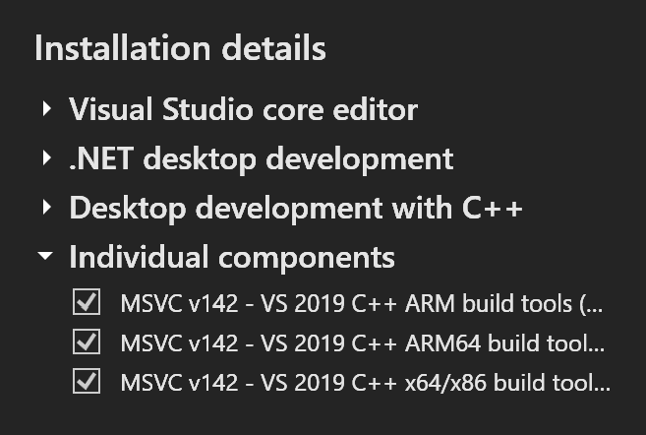

1. Проаналiзувати машинний код прикладу hanoi.c для Windows x64, ARM, ARM64 (MSVC), для Linux amd64, arm, arm64 (GCC), для Linux amd64
(LLVM clang, https://llvm.org/);

Windows
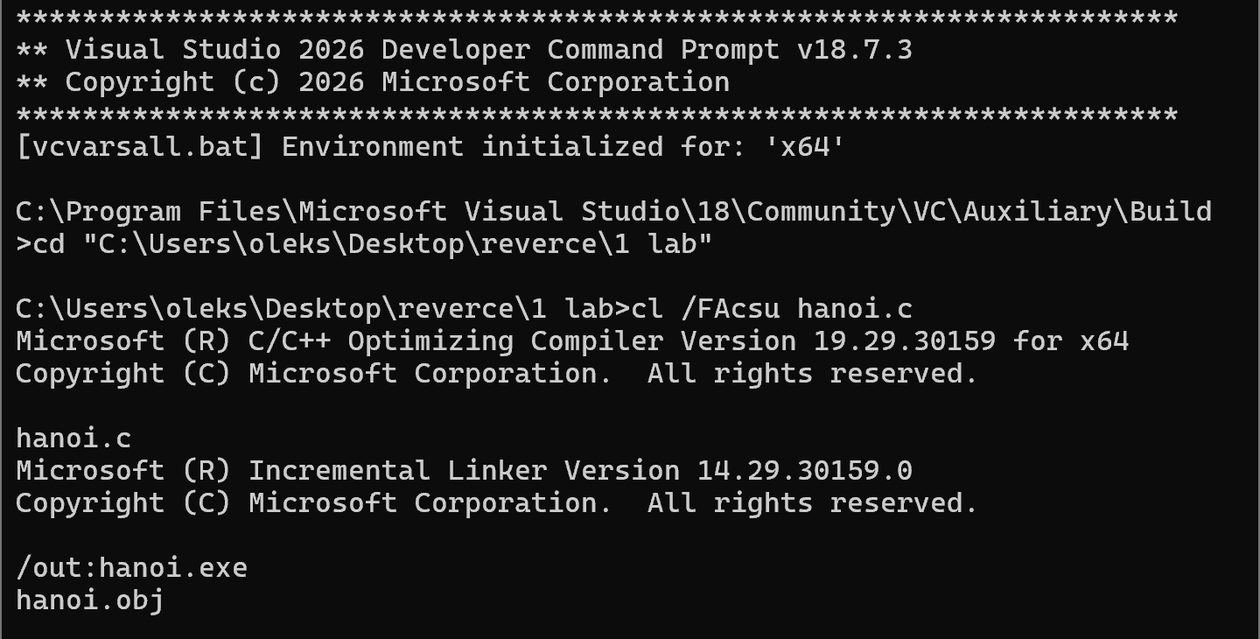
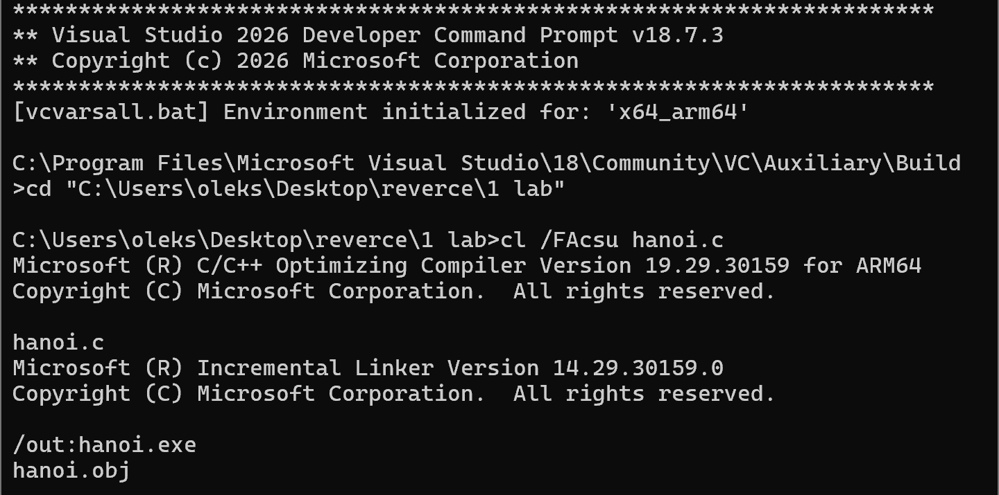
Аналіз архітектури ARM 32-bit проводився в середовищі Linux (GCC), оскільки підтримка даної архітектури припинена в сучасних версіях MSVC (Visual Studio 2022/2026).

Linux
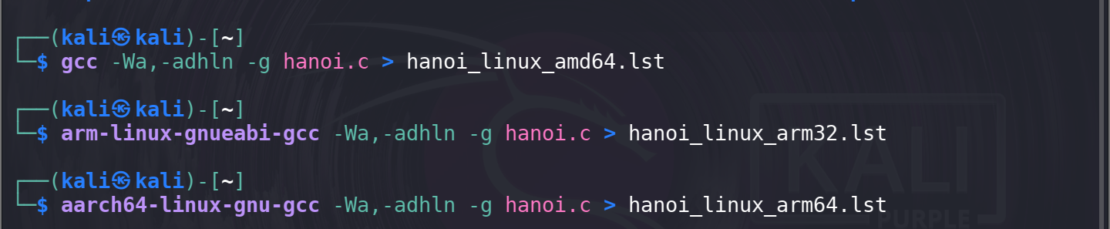
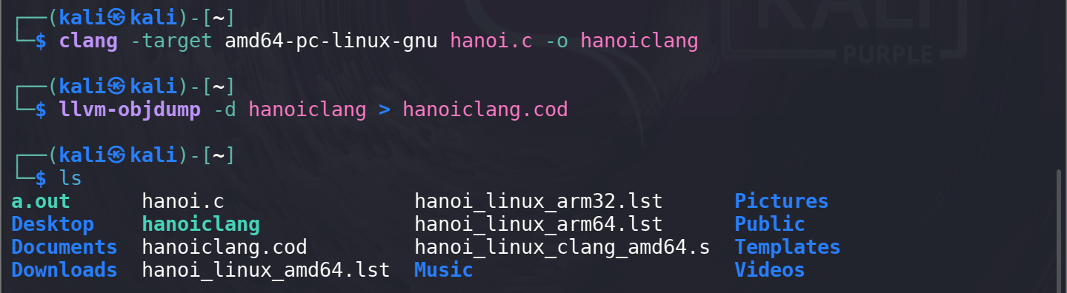

Windows
ARM64
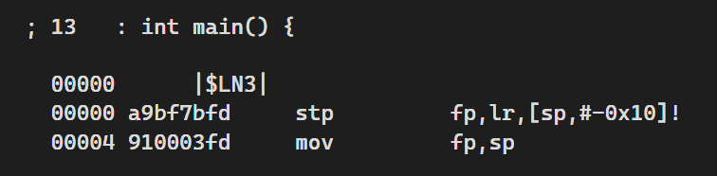
X64
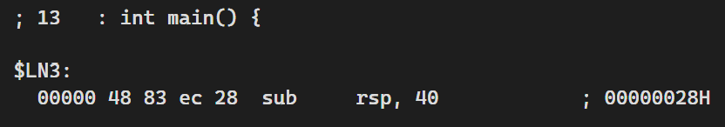
Основні відмінності:
- arm64 використовує 16 байт (stp fp,lr,[sp,#-0x10]!), а x64 — 64 байти (sub rsp, 40) (виділено місця в стеку)
- arm64 зберігає r11 і lr одночасно, x64 просто резервує місце на стеку без збереження регістрів на цьому етапі;
- arm64 використовує stp для збереження двох регістрів, а mov для зміни базового вказівника, x64 використовує sub для резервування простору на стеку

ARM64
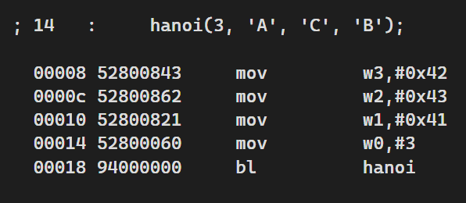
X64
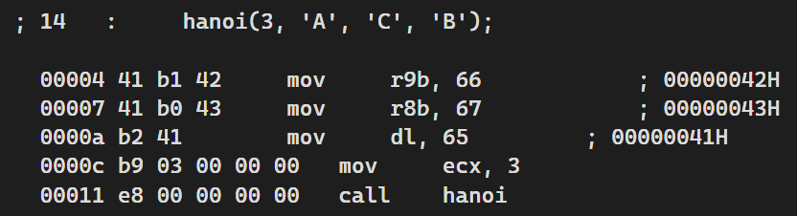

- x64 використовує регістри r9, r8, dl, ecx для передачі аргументів (залежно від конвенцій виклику);
- arm64 використовують формат mov, але значення зберігаються в 32-бітних регістрах w. x64 використовує різні регістри для передачі аргументів, включаючи байтові регістри (r9b, r8b) та 32-бітові регістри (ecx);
- для виклику функції використовується bl в arm64, call в x64.

ARM64
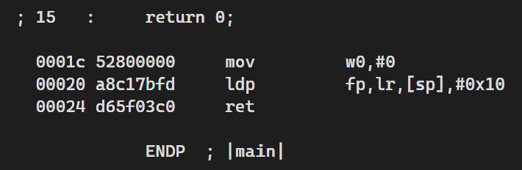
X64
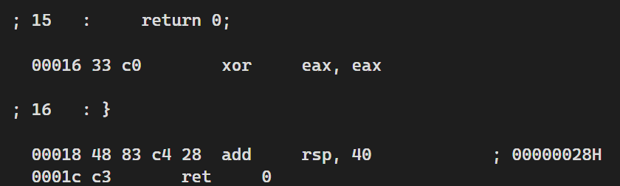

- аrm64 використовує регістр w0 (нижні 32 біти регістра x0) для значення, що повертається, x64 використовує регістр eax (нижні 32 біти регістра rax) для значення, що повертається;
- arm64 використовує ldp (load pair) для відновлення регістрів і ret для повернення з функції, x64 використовує add для відновлення стеку і ret для повернення;
- arm64 використовує ret, яка автоматично повертає управління за адресою, що зберігається в lr, x64 використовує ret, яка витягує адресу повернення зі стека.
ARM64
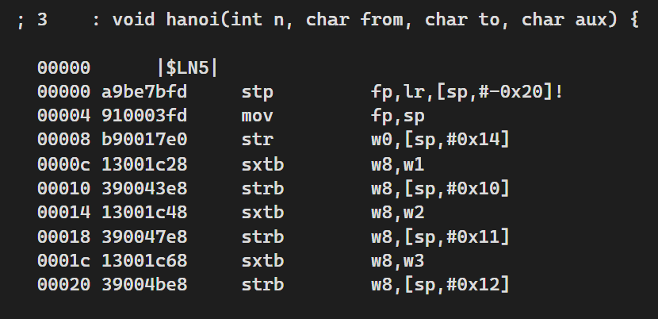
X64
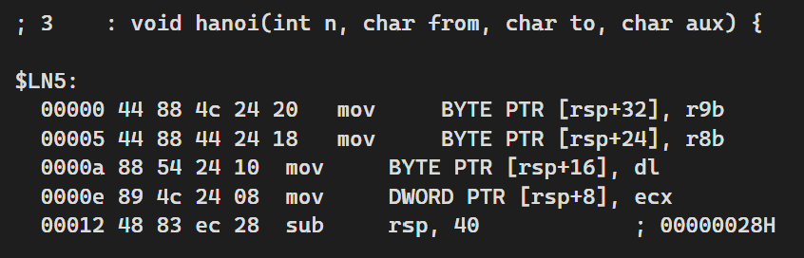
- arm64 використовує stp для збереження регістрів fp і lr, а також резервує місце на стеку за допомогою sp. Потім зберігає аргументи функції на стеку. x64 спочатку зберігає аргументи функції на стеку за допомогою mov, а потім резервує місце на стеку шляхом зменшення rsp.
- arm64 зберігає цілі аргументи і байти на стеку з використанням str і strb, x64 зберігає всі аргументи на стеку, використовуючи різні зміщення.
- x64 резервує місце на стеку за допомогою sub і зберігає аргументи безпосередньо

ARM64
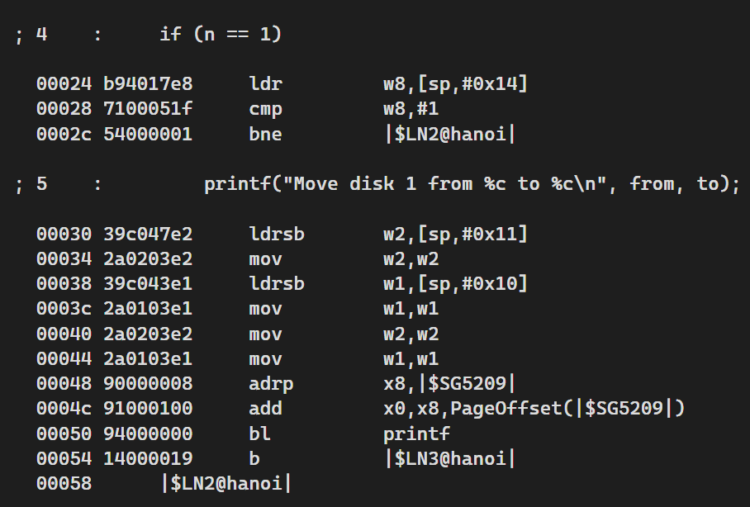
X64
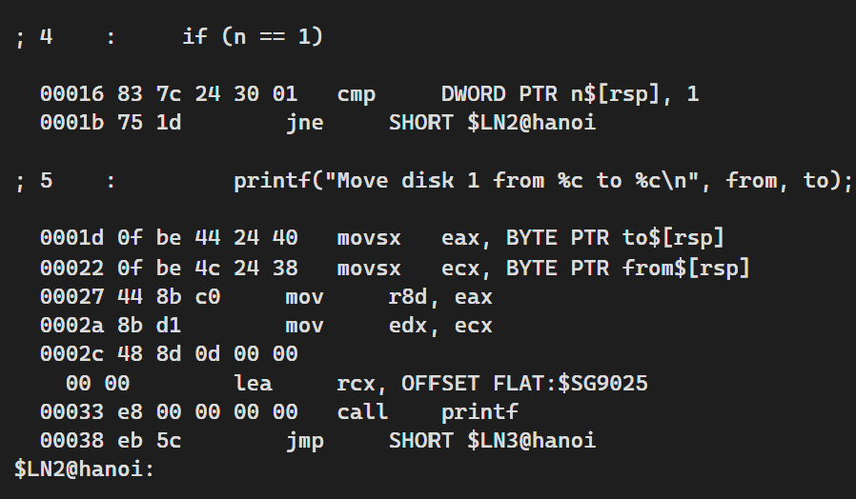
- arm64 використовує 32-бітний регістр (w8), а x64 використовує пам’ять безпосередньо (через rsp).
- arm64 використовує bne для переходу при невідповідності, x64 використовує jne.
- arm64 використовує різні команди для завантаження адреси рядка формату (адресація відносна до сторінки), тоді як x64 використовує lea для завантаження адреси.
- y x64 та arm64 для параметрів printf використовуються спеціалізовані регістри
- y x64 всі параметри передаються в певних регістрах (r8, rdx, rcx), в arm64 в w1, w2 і x0.

ARM64
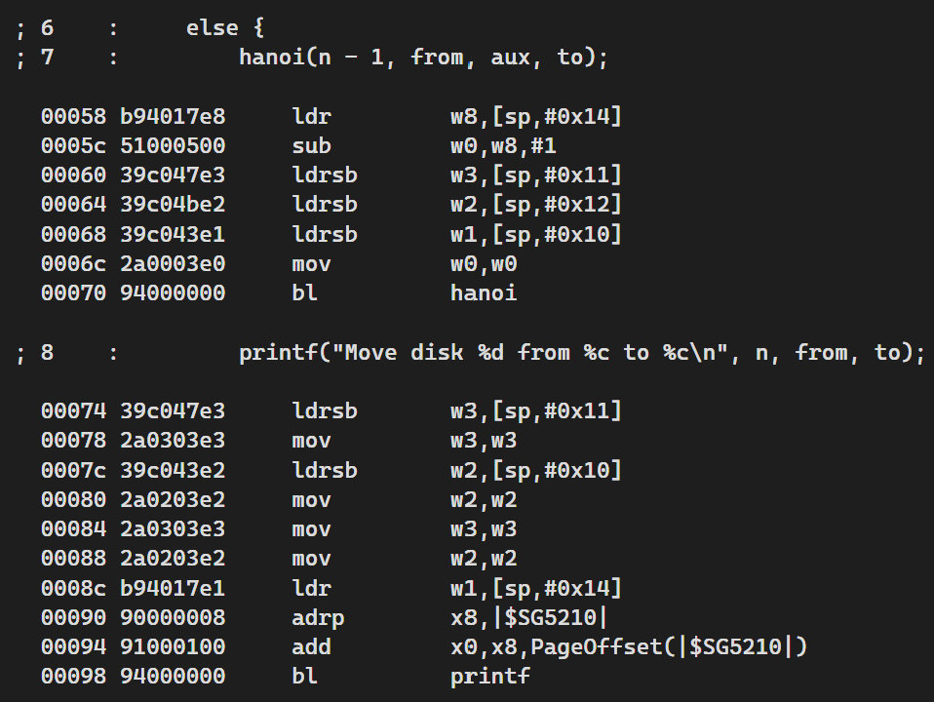
X64
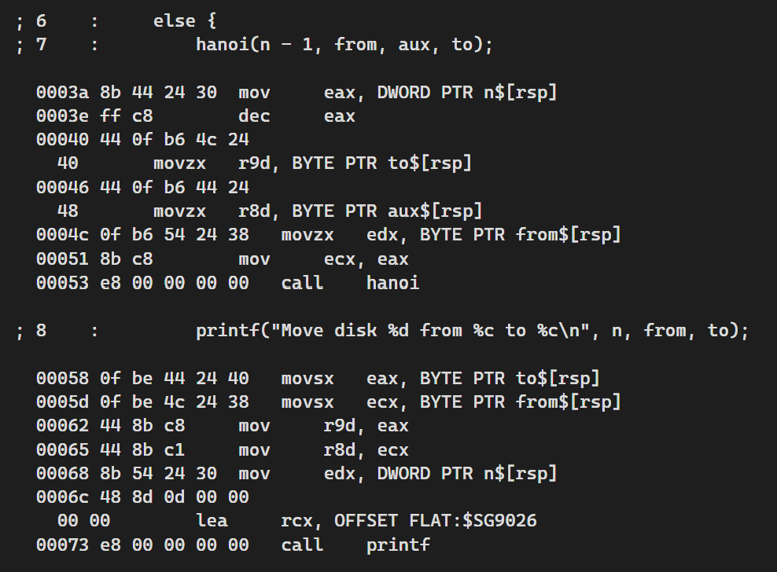
- y arm64 і x64 значення n зменшується перед викликом функції
- arm64 використовує sub для зменшення значення n, в x64 використовується dec.
- в x64 є додаткові команди для завантаження значень to, aux, і from в регістри.
- arm64 використовує adrp і add для завантаження адреси рядка формату, тоді як x64 використовує lea.

ARM64
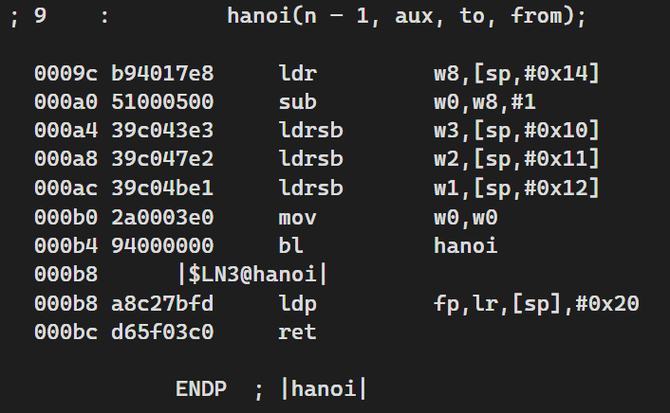
X64
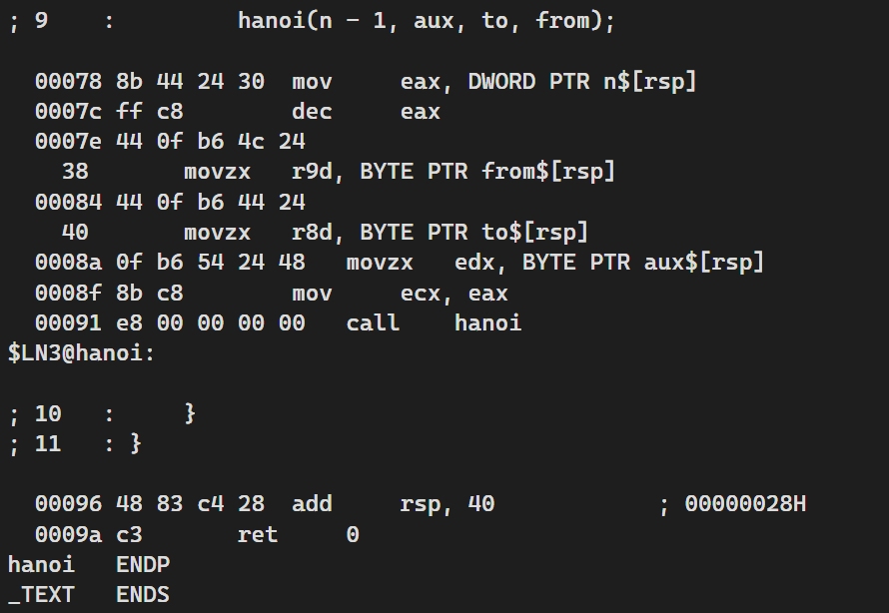

- arm64 і x64, перед викликом hanoi, відновлюються регістри стеку, що дозволяє повернутися до попереднього стану стека;
- arm64 використовує ldp для відновлення регістрів кадру, a x64 використовує add rsp, 40 для відновлення стека
- arm64 використовує nop перед поверненням, a x64 використовує npad.
- arm64 і x64 використовують різні методи відновлення стека.

Linux
AMD64
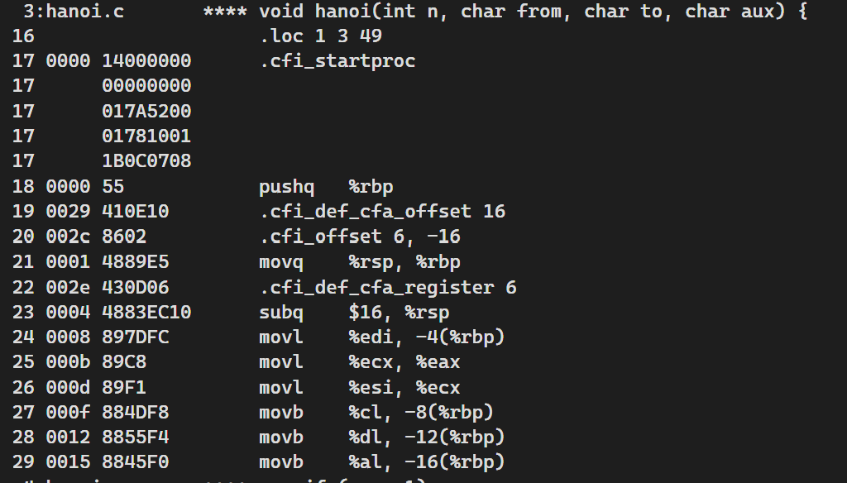
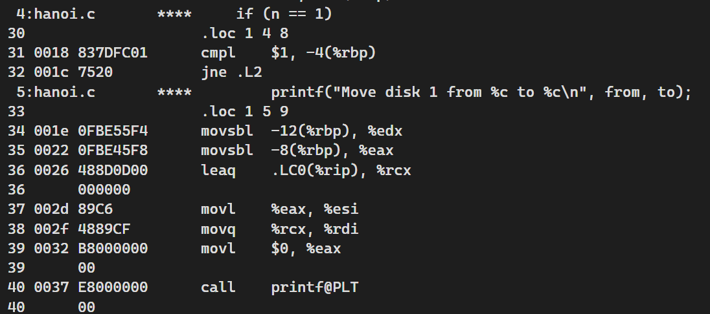
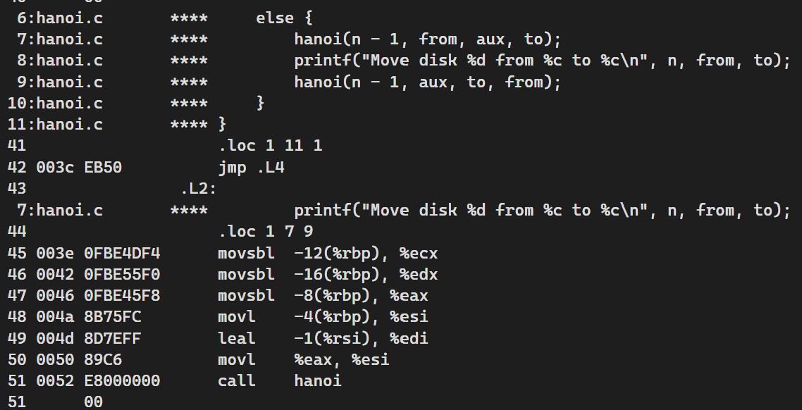
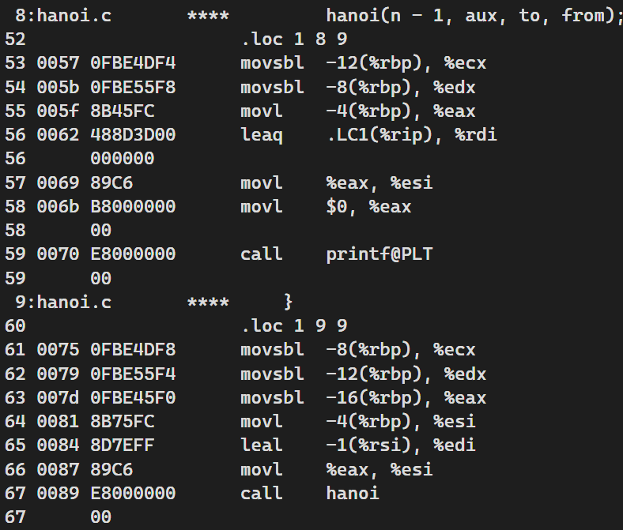
Основні відмінності між x64 Windows і AMD64 Linux в функції hanoi:
- на Windows x64 використовується інструкція sub rsp, 40 для виділення пам'яті в стеку на початку функції і add rsp, 40 для її відновлення в кінці, а на Linux AMD64 використовується інструкція pushq %rbp для збереження попереднього значення базового покажчика (rbp), а потім movq %rsp, %rbp для встановлення нового базового покажчика. Відновлення стека здійснюється інструкцією leave, яка по суті є комбінацією movq %rbp, %rsp і popq %rbp.
- на Windows x64 використовуються інструкції call printf і call hanoi. Перед викликом функцій регістри з аргументами (наприклад, eax, ecx, r8d, r9d) і прапори можуть налаштовуватись по-різному. На Linux AMD64 виклики функцій здійснюються через таблицю зв'язків процедур (call printf@PLT). Використовується leaq для завантаження адрес, наприклад, для формату рядка перед викликом printf.
- Windows x64 аргументи передаються через регістри ecx, edx, r8d, r9d і стек. На Linux AMD64 використовуються регістри rdi, rsi, rdx, rcx, r8, r9 для передачі перших шести аргументів. Аргументи також передаються через стек, якщо їх більше шести.
- Windows x64 використовуються інструкції типу movzx і movsx для знакових і беззнакових перетворень.На Linux AMD64 використовуються інструкції типу movsbl для знакових перетворень з 8-бітного до 32-бітного значення.
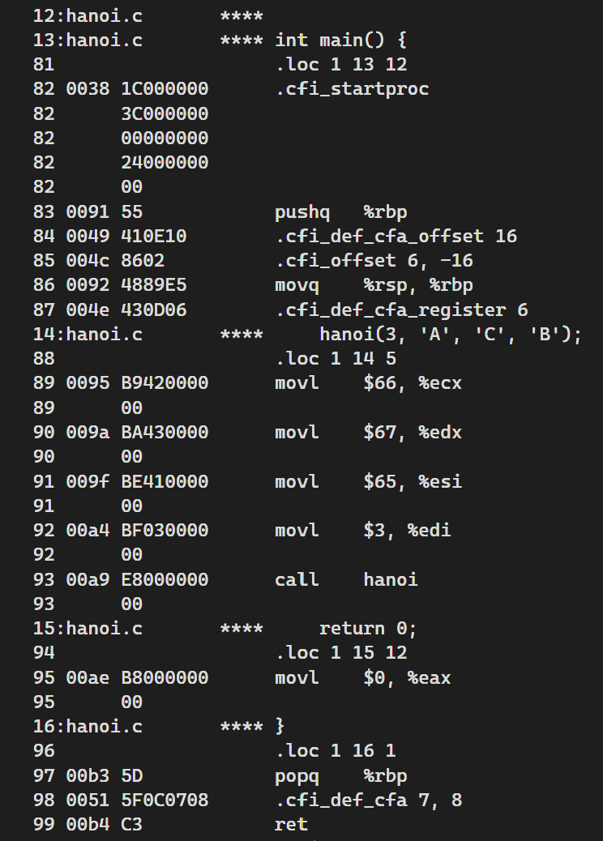
Основні відмінності між x64 Windows і AMD64 Linux в функції main:
- Windows x64 виділяє і очищає стек за допомогою sub і add, тоді як Linux amd64 використовує комбінацію push/pop для управління базовим покажчиком стека (rbp).
- Linux слідує іншій схемі передачі аргументів через регістри (від rdi до r9), тоді як Windows використовує rcx, rdx, r8, r9

ARM64
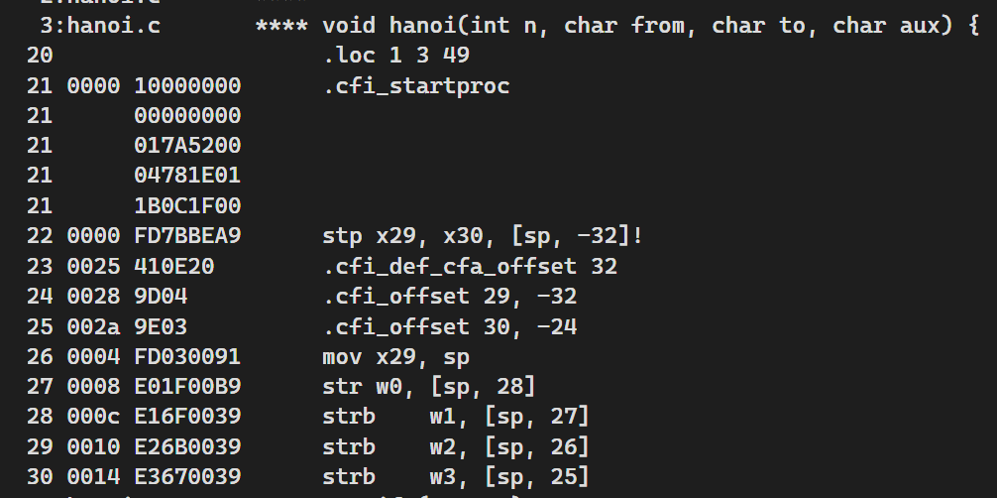
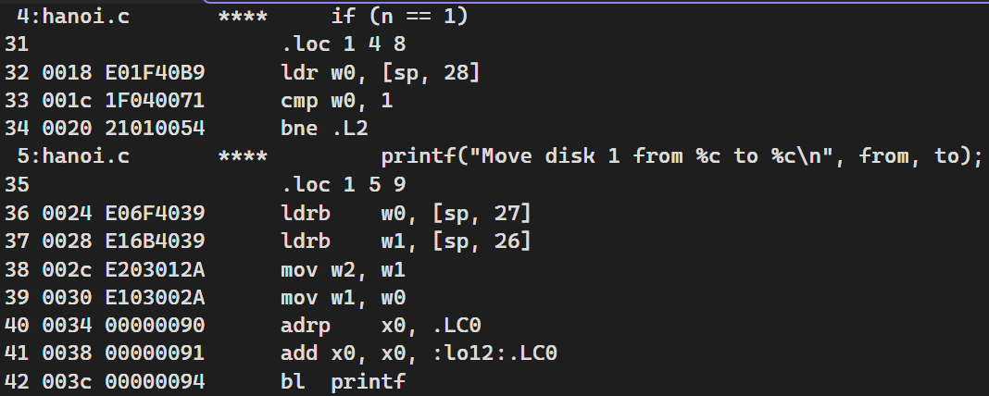
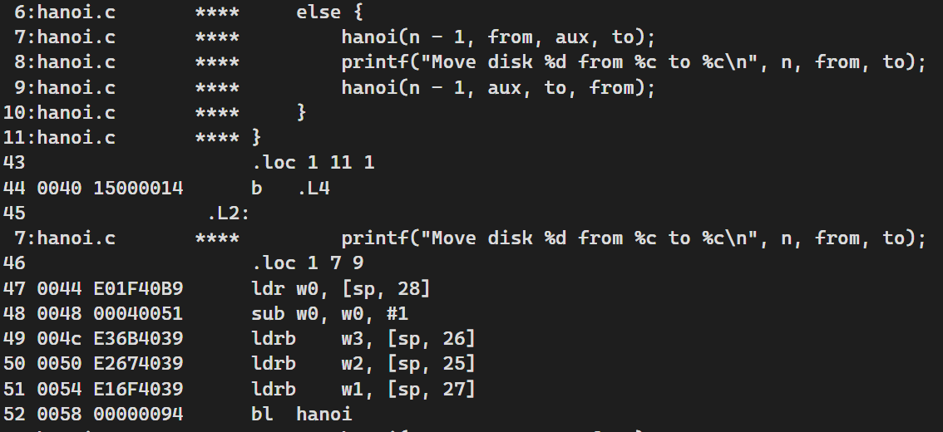
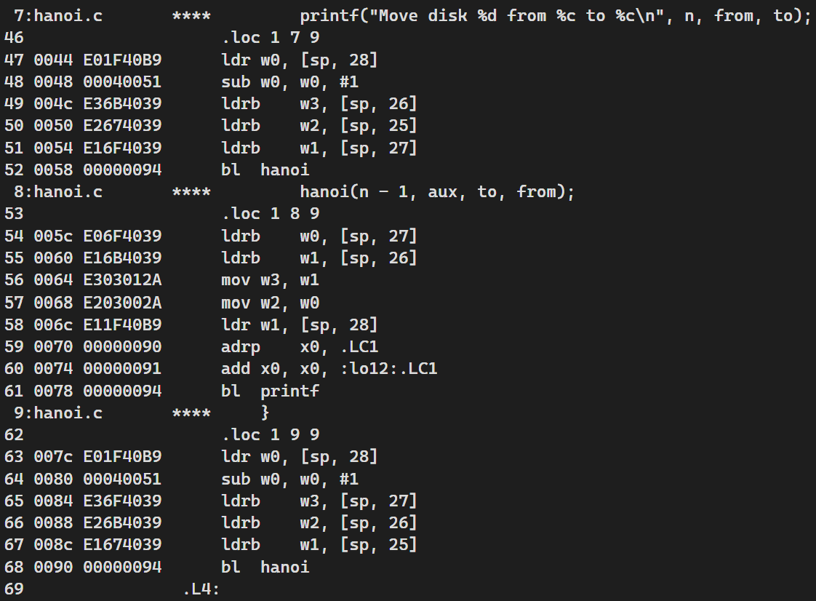
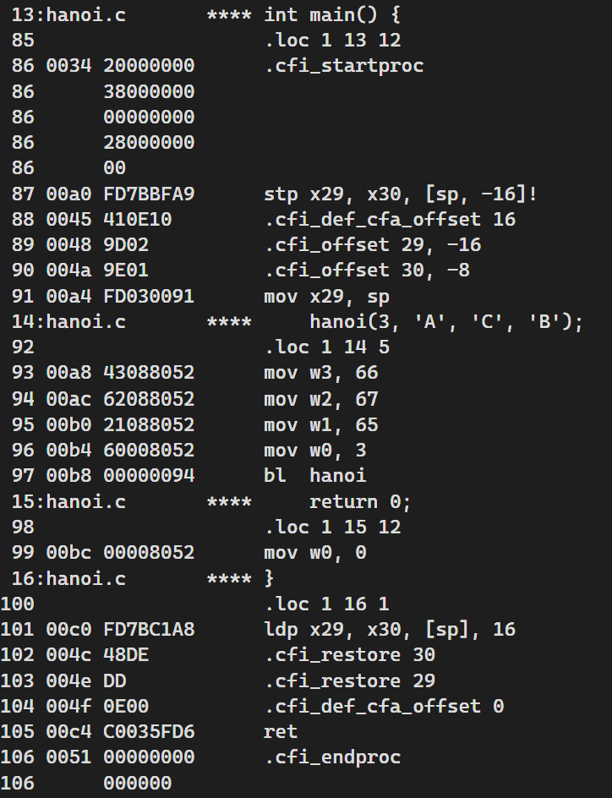
- У Windows ARM64 прийнято calling convention, де для передачі перших чотирьох аргументів функцій використовуються регістри x0–x3, а для решти — стек. Конвенція Windows також вимагає, щоб регістр x19–x28 залишався незмінним під час виклику функцій, що гарантує їх збереження. У Linux теж застосовуються регістри x0–x7 для передачі аргументів, але правила збереження регістрів можуть відрізнятися: наприклад, регістри x19–x29 повинні залишатися незмінними після виклику.
- У Windows ARM64 є специфічний механізм обробки винятків, де інформація про виключення зберігається в спеціальних таблицях, що включені в самі виконувані файли. Linux ARM64, навпаки, використовує власну систему обробки винятків, орієнтовану на формат ELF (Executable and Linkable Format). Інформація про винятки зберігається в секціях .eh_frame і .eh_frame_hdr, що дозволяє використовувати гнучкіші механізми обробки
- У Windows зміни в стеку здійснюються через sub sp, sp, #8, яка зменшує значення вказівника стека sp на 8 байтів, створюючи місце для нових даних у стеку. У Linux, натомість, використовують інструкцію add fp, sp, #4, яка додає 4 байти до вказівника кадру fp, вказуючи на верхівку стеку. У Windows вказівник фрейму r11 зберігається окремо від вказівника стека, тоді як у Linux стек регулюється шляхом прямого додавання до fp. - У Windows ARM64 використовуються інструкції svc для здійснення системних викликів, де кожен виклик має визначений номер у таблиці системних викликів Windows. У Linux ARM64 системні виклики здійснюються також через інструкції svc, але самі виклики і їхні номери відрізняються, оскільки Linux має власний набір системних викликів, специфічний для POSIX-сумісних операційних систем.

ARM
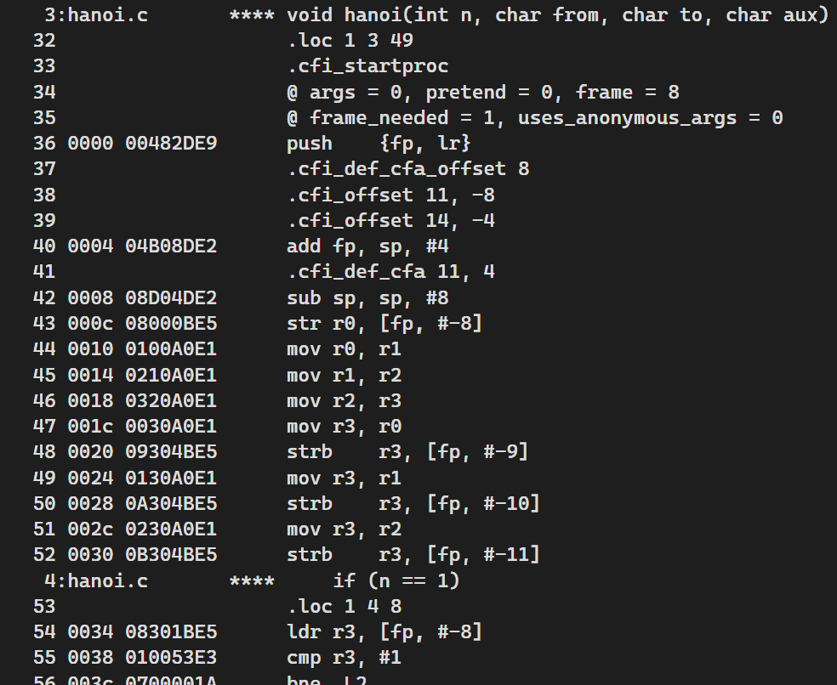
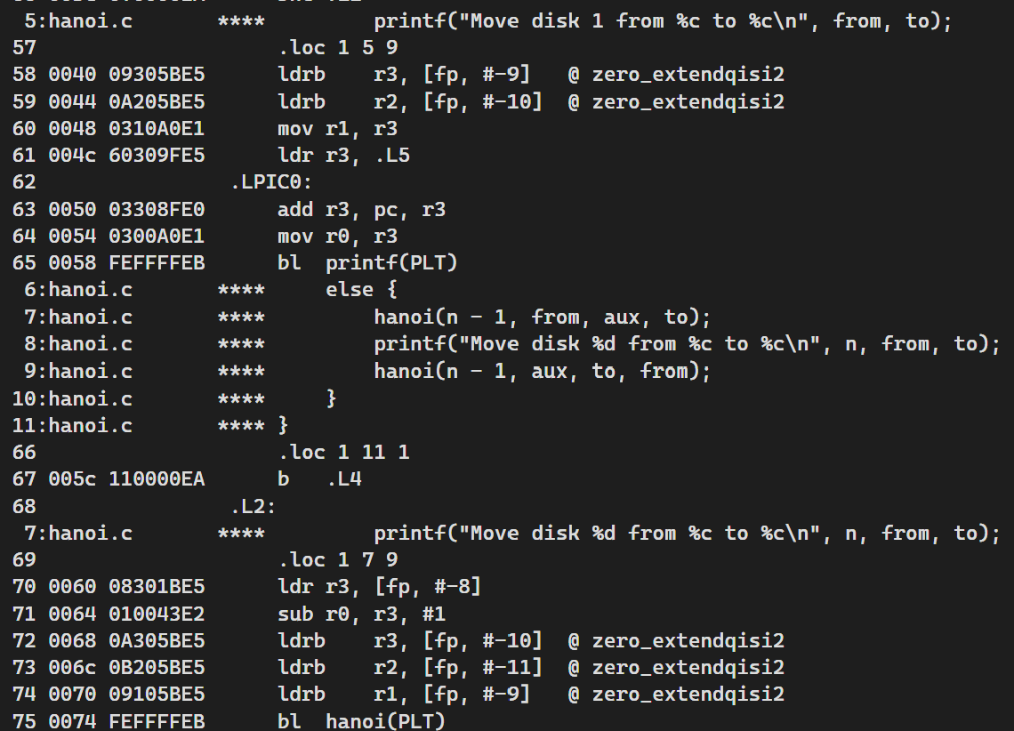
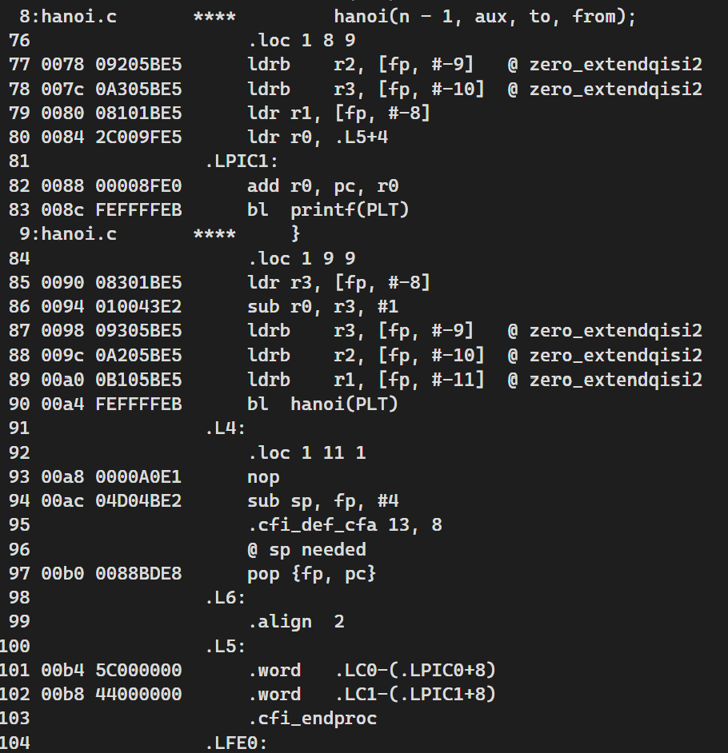
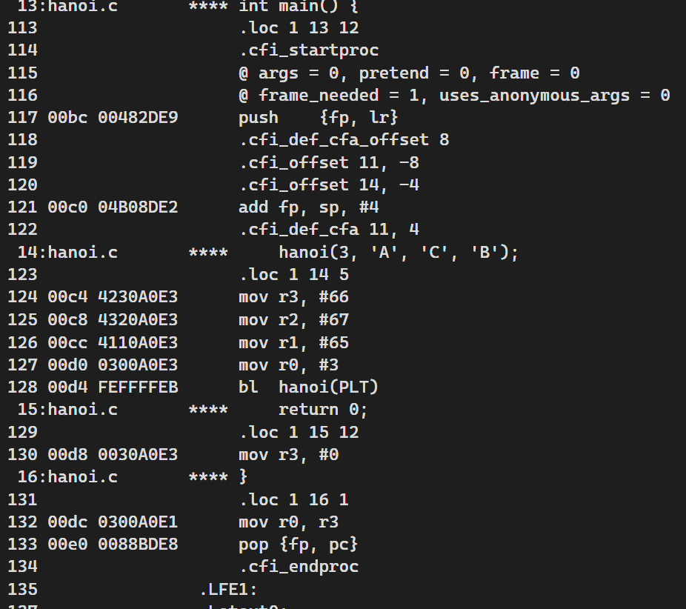
- У Linux ARM перші чотири аргументи передаються через регістри r0–r3, а решта — через стек. Регістри r4–r11 зберігаються між викликами функцій, тоді як інші регістри (r0–r3, r12, lr) можуть бути перезаписані.

AMD64(LLVM clang):
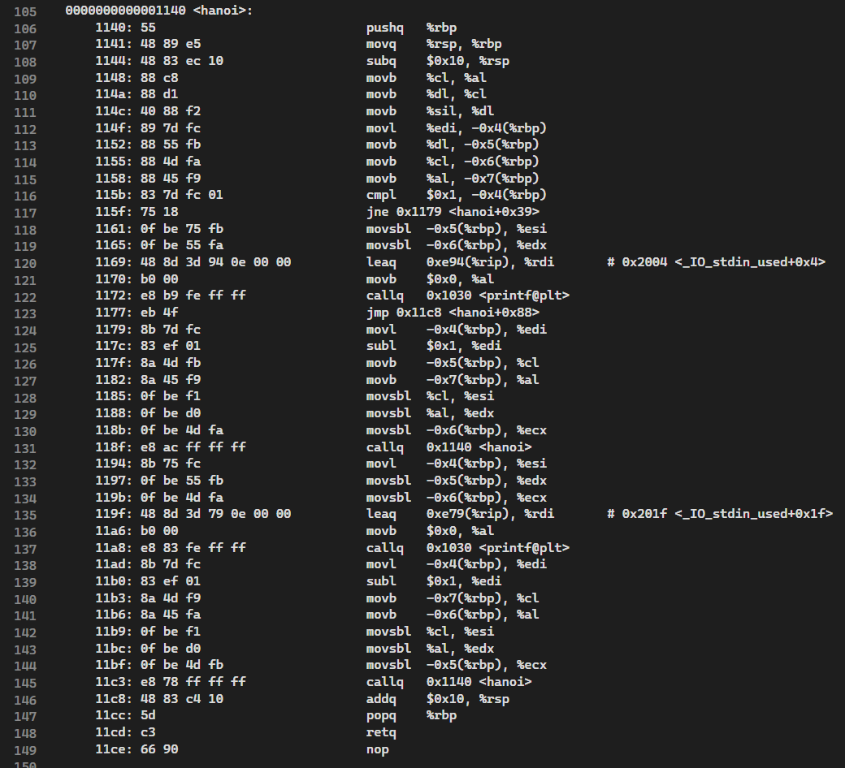
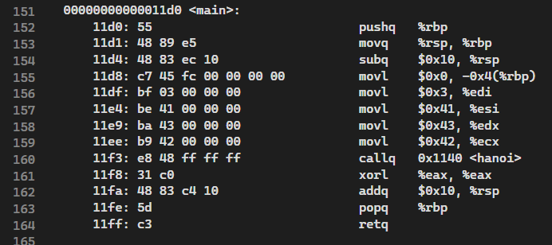
Основні відмінності між кодом на AMD64 Clang і AMD64 GCC в Linux:
- Clang використовує movb для переміщення байтів між регістрами та пам'яттю (%cl, %dl, %al), зберігає значення в локальних змінних в стеку за допомогою movb (-0x5(%rbp), -0x6(%rbp), -0x7(%rbp)). GCC використовує movl для переміщення 32-бітних значень (%edi, %ecx, %esi, %edx), зберігає значення в локальних змінних у стеку за допомогою movl (-4(%rbp), 8(%rbp), -12(%rbp), -16(%rbp)).
- Clang робить виклики функції printf безпосередньо через callq з адресами в таблиці імпортів (0x1174 та 0x11ad). GCC робить виклики функції printf через call і передає аргументи у відповідні регістри (%rdi, %rsi, %rdx, %rcx).
- Clang може використовувати для управління пам'яттю subq і addq, щоб коригувати стек (0x1144 і 0x11cf). GCC зазвичай використовує інструкції subq та addq для управління розміром стеку, але також включає nop для вирівнювання
- Clang локальні змінні зберігаються в стеку і адресуються через -0x4(%rbp), -
0x5(%rbp), тощо. Є також використання інструкцій для переміщення байтів
(movb). GCC локальні змінні також зберігаються в стеку, але використовуються інструкції для 32-бітних значень (movl). Кожен тип змінної має свою окрему адресу

• Реалiзувати мовою C/C++, проаналiзувати результати компiляцiї (за варiантом), для платформ i686, amd64, arm, aarch64:
– Комбiнаторнi алгоритми [25], будь-який на Ваш вибiр з вказаного класу:
7. на графах – пошук найвигiднiшого шляху;
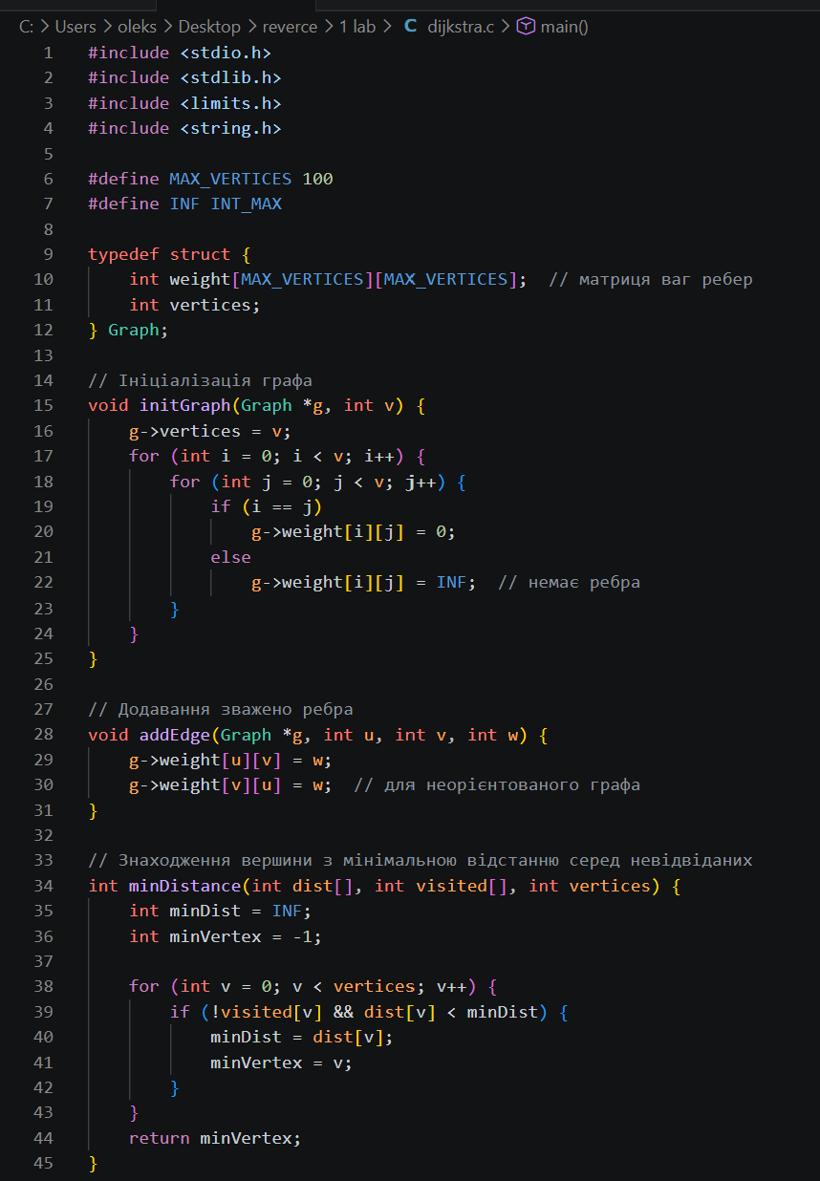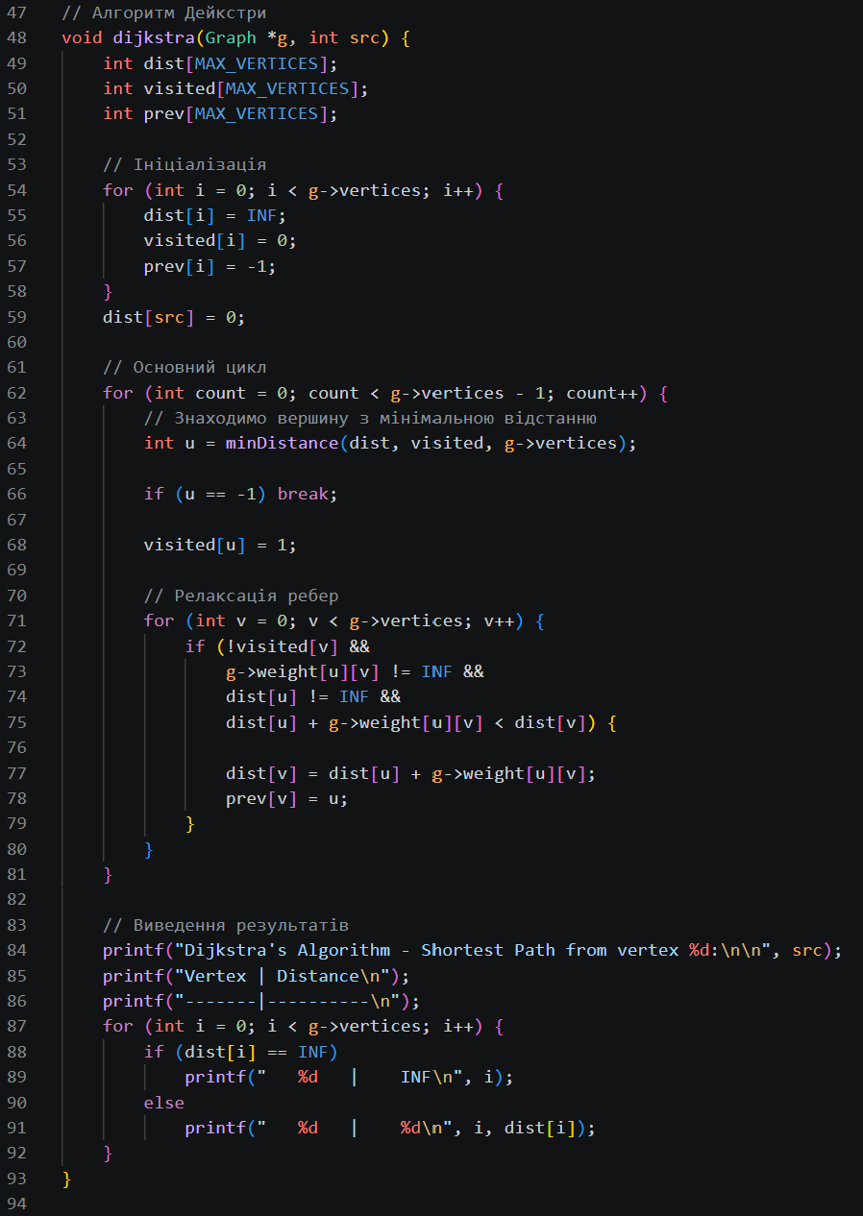
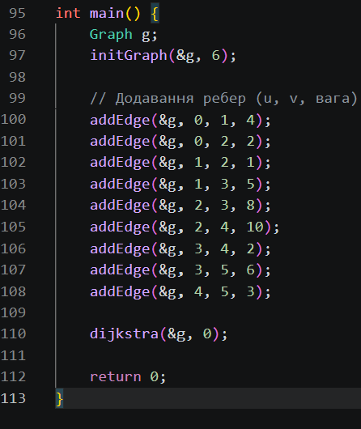

Linux

